Знакомство с зимующими птицами
в средней группе «Колокольчики».
Воспитатели: Гладких В.Л. Герасимова А.А.

На дворе зима и стужа
Птичкам холодно зимой
Мы с ребятами решили
Накормить «друзей» крупой.

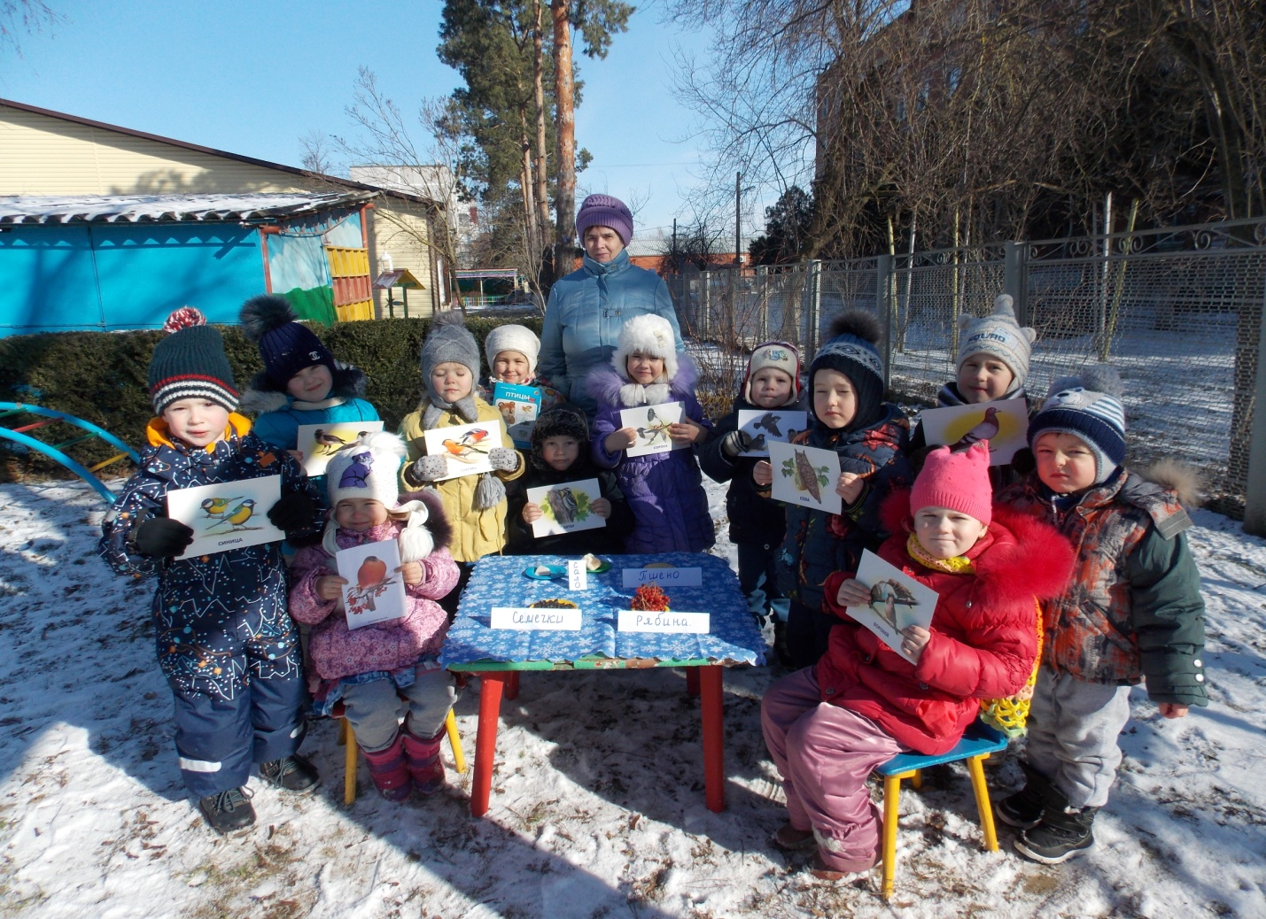
Рассказал нам воспитатель
Что «едят» птицы зимой:
Любят семечки, крупу –
Голуби, вороны.
Снегири себя балуют
Ягодой сушённой.
А синички – невелички
Очень любят сало –
Приготовили с детьми
Лакомства немало.

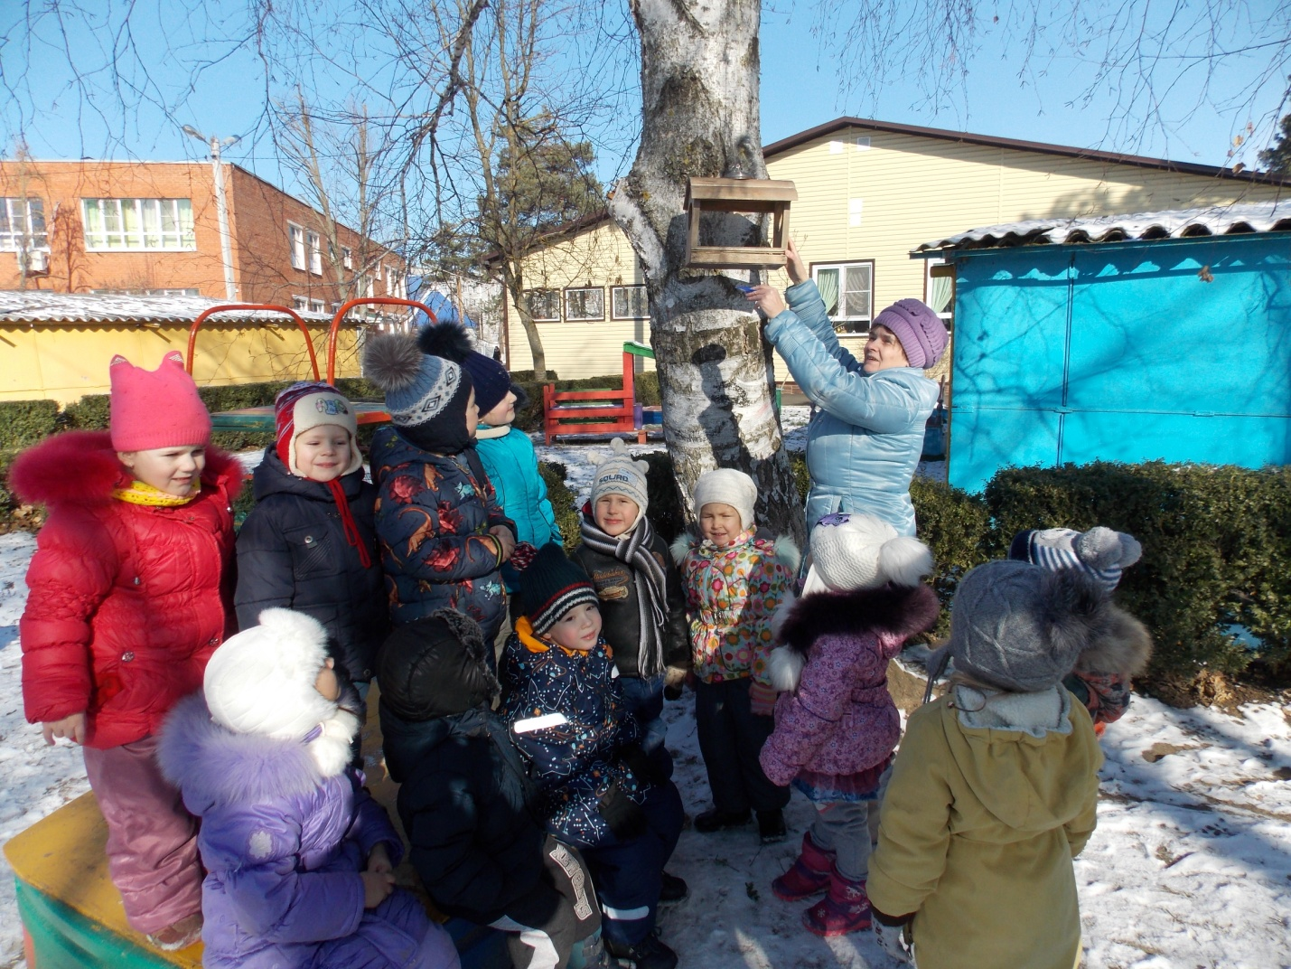

Мы столовую – кормушку
Будем вместе очищать
Приносить «еду» всю зиму
И пернатых охранять.
А весной они для нас
Будут трели выводить
И как птицы – санитары
Вредных букашек «изводить».
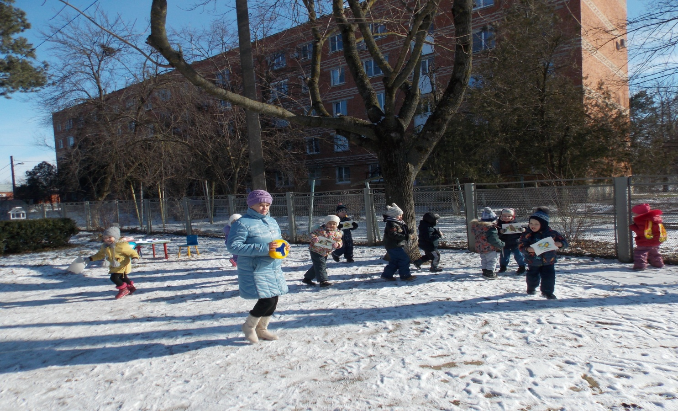
Детвора, детвора
У нас - подвижная игра
Правила дорожного движения
Не нарушает даже птичье окружение
«Улетаем» детвора
Едет автомобиль сюда.
